Министерство науки и высшего образования Российской Федерации

Федеральное государственное автономное учреждение высшего образования

«Пермский национальный исследовательский политехнический университет»

ПНИПУ

**Рекурсии**

**«Задача о восьми ферзях»**

Выполнила:

студентка группы РИС-23-1б

Вилесова Ирина Ивановна

Проверила:

Доцент кафедры ИТАС

О. А. Полякова

2024 г.

**Постановка задачи:**

Дана шахматная доска 8*8 клеточек, необходимо расставить 8 ферзей так, чтобы в каждой строке был 1 ферзь, ферзи не били друг друга, программа должна выполняться через рекурсию.

**Словесный алгоритм:**

1) Необходимо написать две функции, первая – ставит ферзя на клетку, вторая – убирает ферзя с клетки

2) Главная функция ставит ферзя на первую свободную клетку

**Блок-схема:**

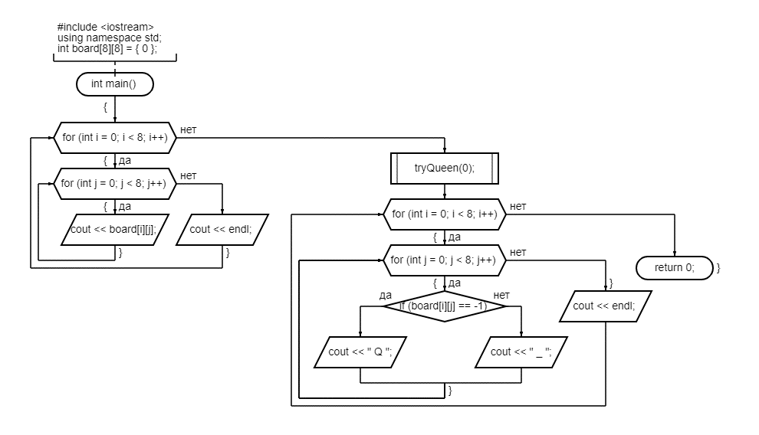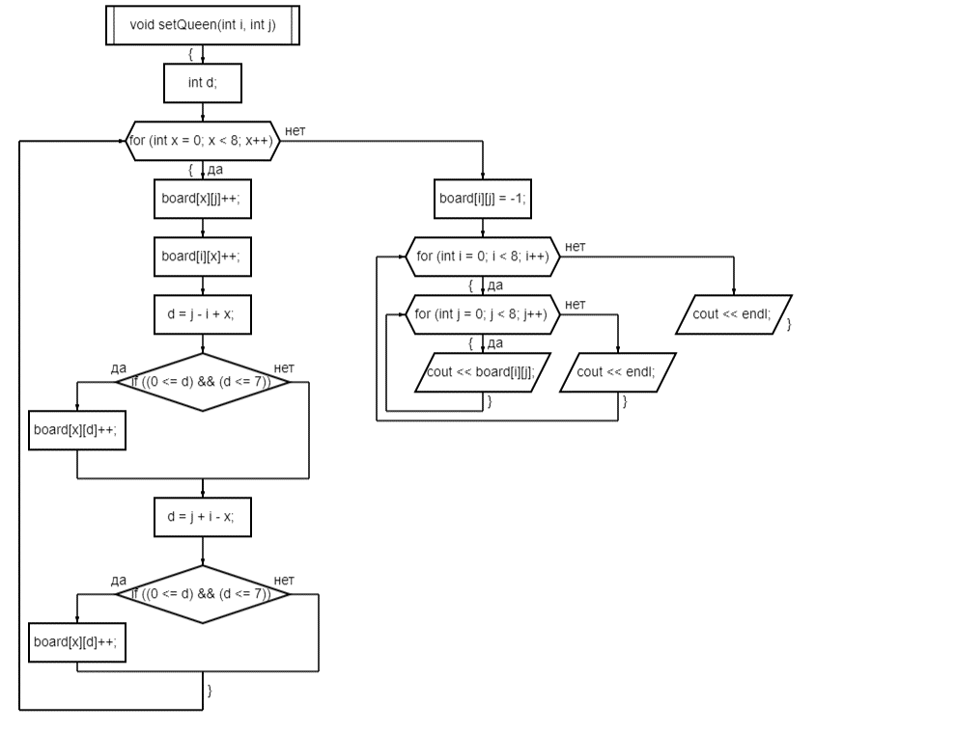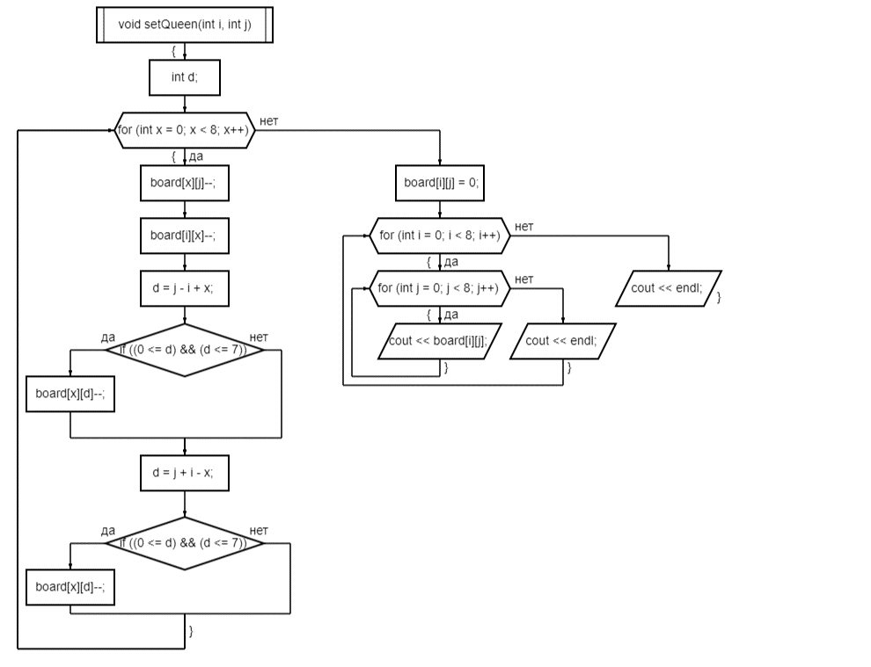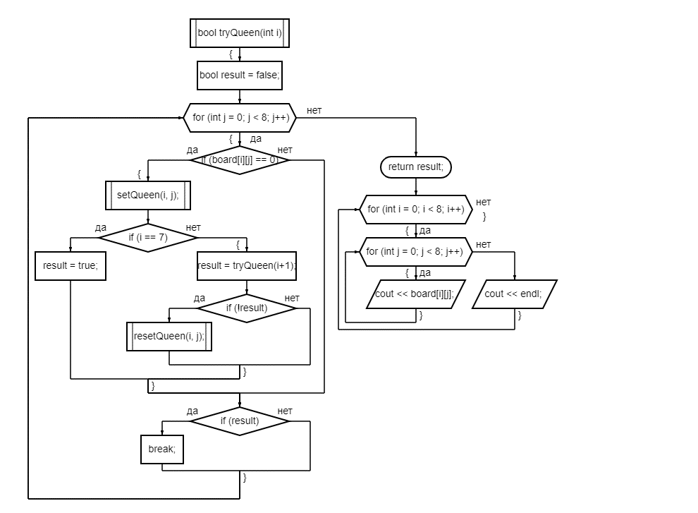

**Код программы:**

#include <iostream>

using namespace std;

int board[8][8] = { 0 };//заполняем доску нулями для дальнейших действий, нули обозначают пустые клетки

void setQueen(int i, int j)//функция, которая ставит ферзя

{

int d;

for (int x = 0; x < 8; x++)

{

board[x][j]++;

board[i][x]++;

d = j - i + x;

if ((0 <= d) && (d <= 7))

{

board[x][d]++;

}

d = j + i - x;

if ((0 <= d) && (d <= 7))

{

board[x][d]++;

}

}

board[i][j] = -1;//на этой ячейке стоит ферзь

for (int i = 0; i < 8; i++)//выводит каждый вызов функции

{

for (int j = 0; j < 8; j++)

{

cout << board[i][j];

}

cout << endl;

}

cout << endl;

}

void resetQueen(int i, int j)

{

int d;

for (int x = 0; x < 8; x++)

{

board[x][j]--;

board[i][x]--;

d = j - i + x;

if ((0 <= d) && (d <= 7))

{

board[x][d]--;

}

d = j + i - x;

if ((0 <= d) && (d <= 7))

{

board[x][d]--;

}

}

board[i][j] = 0;//убирает ферзя с ячейки

for (int i = 0; i < 8; i++)//выводит каждый вызов функции

{

for (int j = 0; j < 8; j++)

{

cout << board[i][j];

}

cout << endl;

}

cout << endl;

}

bool tryQueen(int i)//Функция, которая пытается поставить ферзя на i-тый столбец

{

bool result = false;//Возвращает истину, если удалось поставить ферзя и ложь, если нет

for (int j = 0; j < 8; j++)//Пытаемся поставить ферзя на 8 ячеек столбца

{

if (board[i][j] == 0)//Ячейку никто не бьет, ставим королеву

{

setQueen(i, j);//функция, которая расставляет королеву, и обозначает ячейки, которые она бьёт

if (i == 7)//если это истинна, значит, мы поставили всех королев

result = true;//попытка успешна

else

{

result = tryQueen(i+1);//пробуем поставить ферзя на следующий столбец

if (!result)//если не удалось поставить ферзя на следующий столбец

resetQueen(i, j);//функция, которая убирает ферзя с текущей позиции

}

}

if (result)

break;

}

return result;//если вышли из цикла, возвращается истинна, если нет, то ложь

for (int i = 0; i < 8; i++)

{

for (int j = 0; j < 8; j++)

{

cout << board[i][j];

}

cout << endl;

}

}

int main()

{

for (int i = 0; i < 8; i++)

{

for (int j = 0; j < 8; j++)

{

cout << board[i][j];

}

cout << endl;

}

cout << endl;

tryQueen(0);

for (int i = 0; i < 8; i++)

{

for (int j = 0; j < 8; j++)

{

if (board[i][j] == -1)

cout << " Q ";//при значении -1 ставится ферзь

else

cout << " _ ";//при любом другом значении остаётся пустая клетка

}

cout << endl;

}

return 0;

}

**Скриншоты пропущенного алгоритма через движок:**

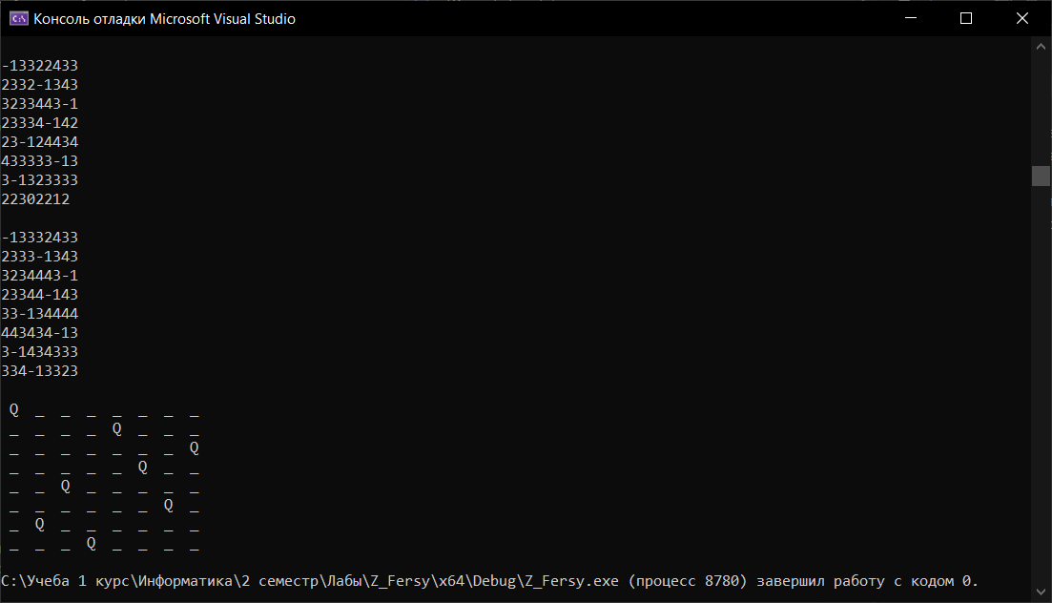

**Скриншот из GitHub:**

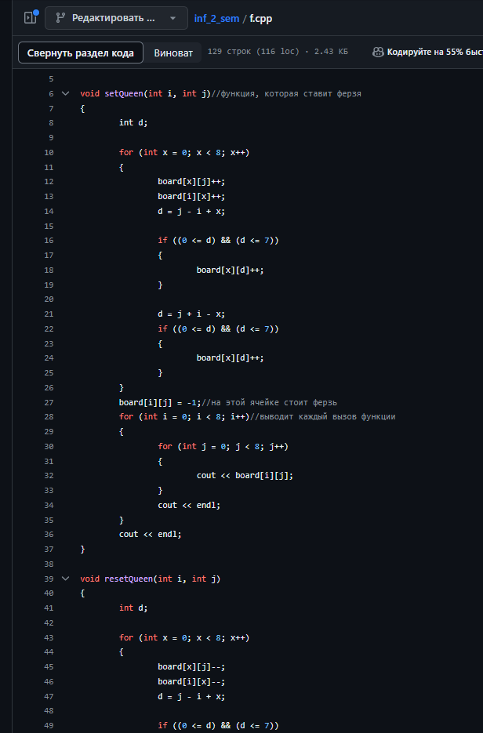

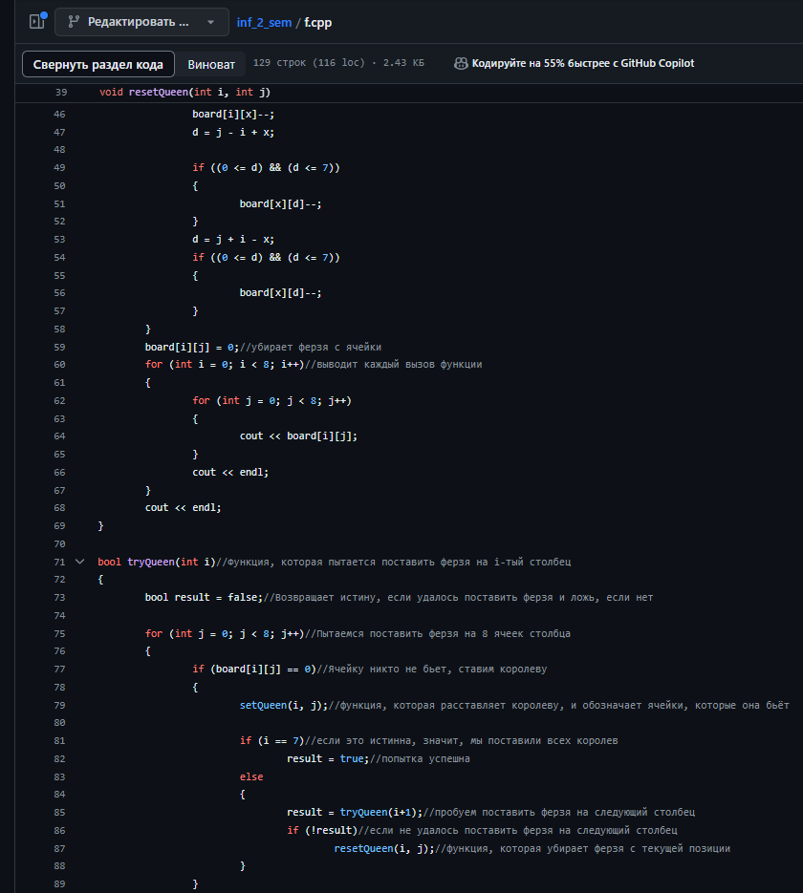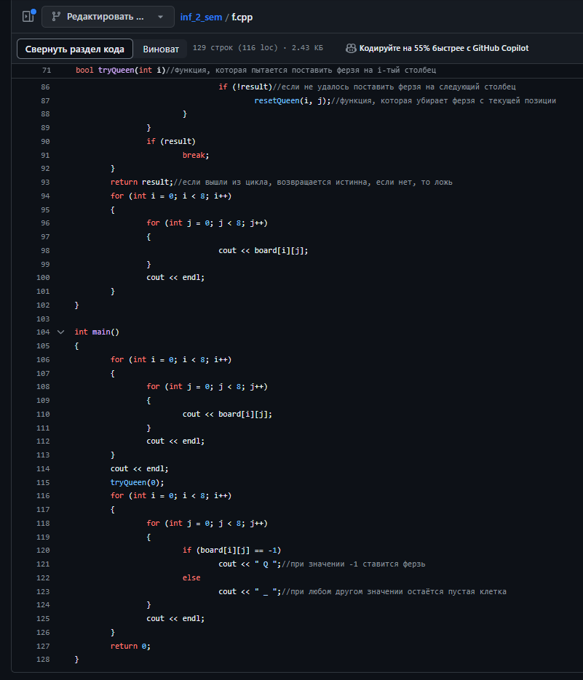

**Ссылка на GitHab:** [**https://github.com/M-Oduvanchick/inf_2_sem/blob/9c0aada68156ea6919d7406e5dc6e35230017c5d/f.cpp**](https://github.com/M-Oduvanchick/inf_2_sem/blob/9c0aada68156ea6919d7406e5dc6e35230017c5d/f.cpp)

**Ссылка на видеоролик «Визуализация работы компилятора» на Яндекс.Диске:** [**https://disk.yandex.ru/i/Pob7x-wLIED_3g**](https://disk.yandex.ru/i/Pob7x-wLIED_3g)

**Вывод:**

Программа работает корректно, все условия поставленной задачи соблюдены.